Информационно-статистический обзор

рассмотренных в июле 2024 года обращений, запросов информации, сообщений поданных посредством ЕПГУ, сообщений (комментарий) из открытых источников, размещенных в социальных сетях информационно-телекоммуникационной сети «Интернет», поступивших от граждан, объединений граждан, в том числе юридических лиц, в адрес Главы Карасукского района Новосибирской области.

В июле 2024 года в адрес Главы Карасукского района Новосибирской области через общественную приемную поступило 54 обращения (в июне 2024 года – 42, в июле 2023 года - 50), в том числе:
1) письменных обращений и запросов – 44 (в июне 2024 года – 38, в июле 2023 года - 38);
2) личных обращений на личных приемах Главы Карасукского района Новосибирской области, первого заместителя Главы Карасукского района Новосибирской области, заместителей Главы Карасукского района Новосибирской области, руководителей структурных подразделений администрации Карасукского района Новосибирской области - 10 (в июне 2024 года – 4, в июле 2023 года - 11);
3) из них: обращений к специалисту общественной приемной - 17 (в июне 2024 года – 15, в июле 2023 года - 15);
4) устных сообщений и запросов в справочную телефонную службу общественной приемной - 0 (в июне 2024 года – 0, в июле 2023 года - 1).

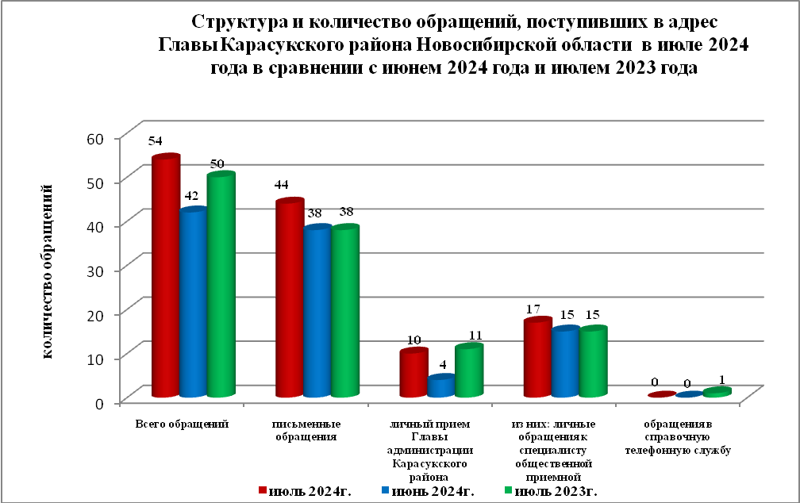

Письменные обращения
В июле 2024 года поступило 54 письменных обращений (в июне 2024 года - 38, в июле 2023 года - 50), в том числе из Общественной приемной Губернатора области - 9(17% от общего количества письменных обращений) (в июне 2024 года - 4(11%), в июле 2023 года - 7(18%).
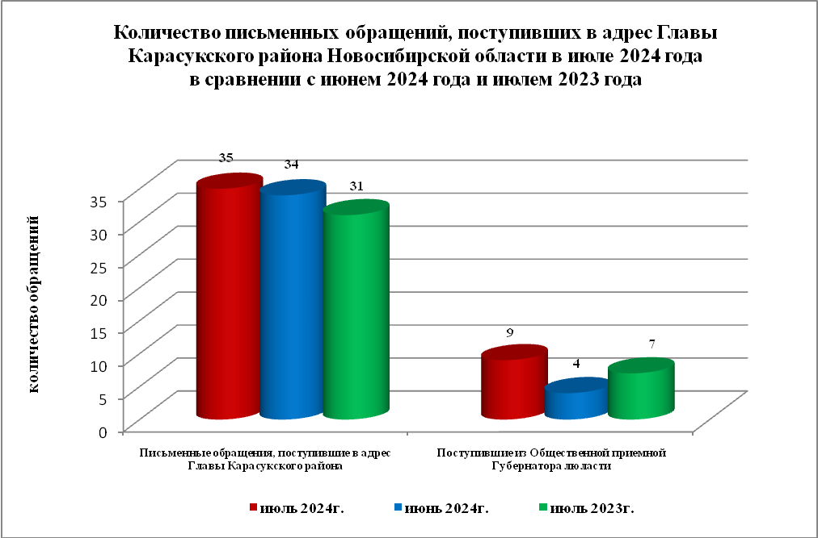

По видам письменные обращения подразделяются на:
- заявления - 37(84%) (в июне 2024 года – 29(76%), в июле 2023 года – 28(74%);
- жалобы - 6(14%) (в июне 2024 года – 2(5%), в июле 2023 года – 3(8%);
- запросы – 0(0%) (в июне 2024 года – 3(8%), в июле 2023 года – 6(15%);
- предложения - 0(0%) (в июне 2024 года – 0(0%), в июле 2023 года – 1(3%);
- не обращения - 1(2%) (в июне 2024 года – 4(11%), в июле 2023 года – 0(0%).

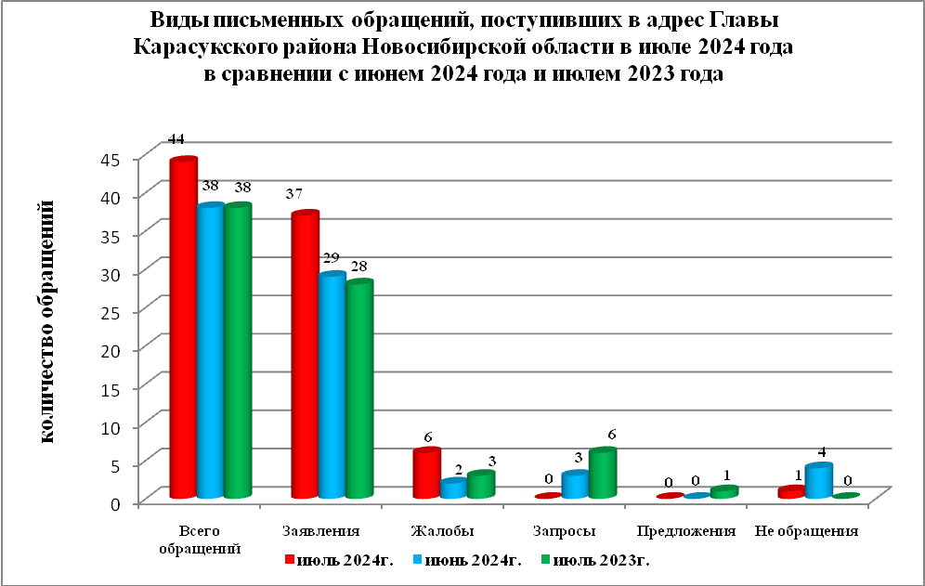
В 44 письменных обращениях содержится 54 вопроса (в июне 2024 года в 38 письменных обращениях содержится 46 вопросов, в июле 2023 года в 38 письменных обращениях содержится 42 вопроса), относящихся к тематическим разделам:
- жилищно-коммунальная сфера - 16(30% от общего количества вопросов) (в июне 2024 года - 7(37%), в июле 2023 года – 12(28%);
- социальная сфера - 4(7%) (в июне 2024 года - 14(30%), в июле 2023 года – 5(12%);
- экономика - 30(56%) (в июне 2024 года - 9(20%), в июле 2023 года – 18(43%);
- государство, общество, политика – 3(5%) (в июне 2024 года - 2(4%), в июле 2023 года – 4(10%);
- оборона, безопасность, законность – 1(2%) (в июне 2024 года - 4(9%), в июле 2023 года – 3(7%).

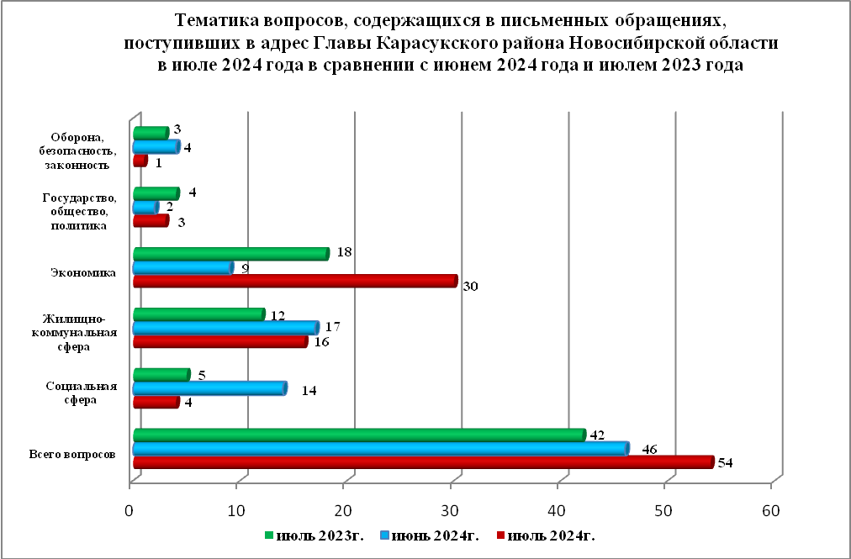

Вопросы, содержащиеся в письменных обращениях, рассмотрены (направлены на рассмотрение по компетенции):
- Главой Карасукского района Новосибирской области - 54 (в июне 2024 года - 46, в июле 2023 года – 42).

Личный прием граждан

В июле 2024 года на личный прием к Главе Карасукского района Новосибирской области, первым заместителям Главы Карасукского района Новосибирской области обратилось 10 человек (в июне 2024 года – 4 человека, в июле 2023 года – 11 человек).

По видам устные обращения, поступившие в ходе проведения личного приема подразделяются на:
- заявления - 10(100%) (в июне 2024 года - 3(75%), в июле 2023 года – 9(82%);
- жалобы - 0(0%) (в июне 2024 года - 0(0%), в июле 2023 года – 0(0%);
- запросы - 0(0%) (в июне 2024 года - 0(0%), в июле 2023 года – 0(0%);
- предложения - 0(0%) (в июне 2024 года - 1(25%), в июле 2023 года – 2(18%);
- не обращения - 0(0%) (в июне 2024 года - 0(0%), в июле 2023 года – 0(0%).

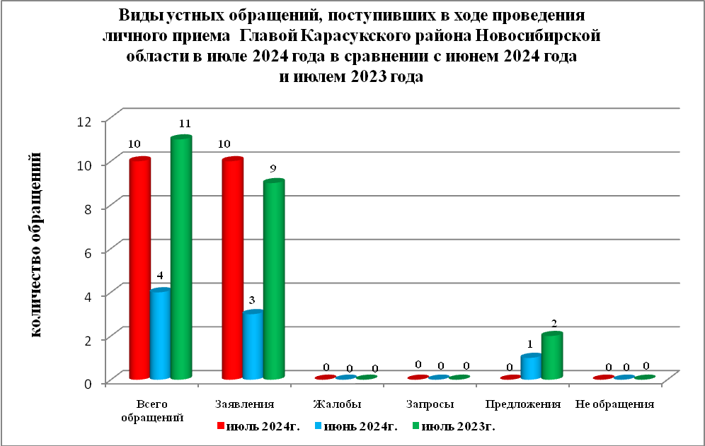

В июле 2024 года в 10 устных обращениях содержится 15 вопросов, (в июне 2024 года в 4 устных обращениях содержится 4 вопроса, в июле 2023 года в 11 устных обращениях содержится 11 вопросов), относящихся к тематическим разделам:
- жилищно-коммунальная сфера - 9(60% от общего количества вопросов) (в июне 2024 года - 3(75%), в июле 2023 года - 4(36%);
- социальная сфера - 1(7%) (в июне 2024 года - 1(25%), в июле 2023 года - 2(18%);
- экономика - 5(33%) (в июне 2024 года - 0(0%), в июле 2023 года - 5(45%);
- государство, общество, политика - 0(0%) (в июне 2024 года - 0(0%), в июле 2023 года - 0(0%);
- оборона, безопасность, законность - 0(0%) (в июне 2024 года - 0(0%), в июле 2023 года - 0(0%).

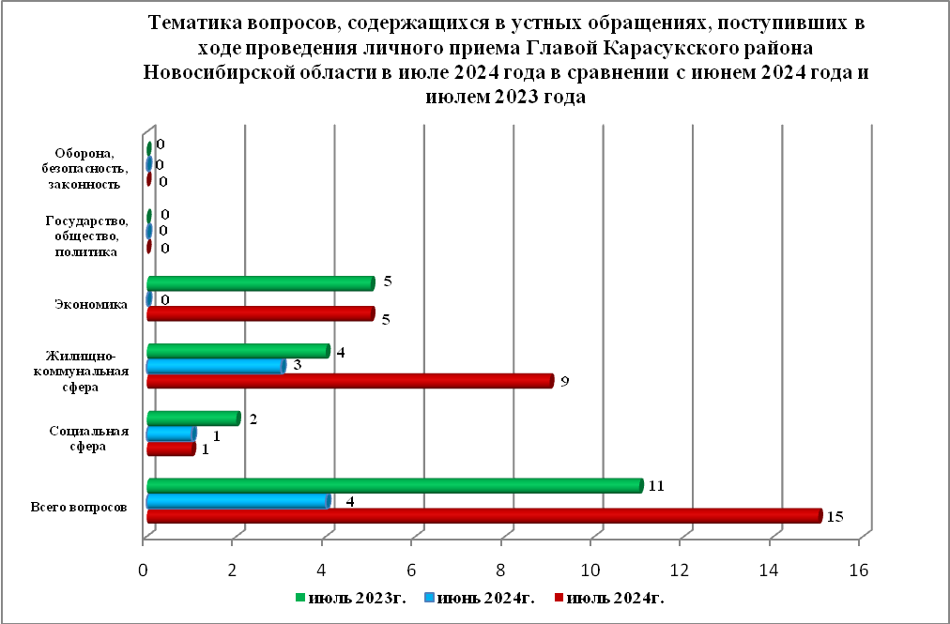

Устные сообщения и запросы в справочную телефонную службу общественной приемной Главы Карасукского района.
В справочную телефонную службу в июле 2024 года поступило 0 устное сообщение (в июне 2024 года - 0, в июле 2023 года - 1), в том числе в форме смс-сообщений – 0 (в июне 2024 года - 0, в июле 2023 года - 0).

ТАКЖЕ В ИЮЛЕ 2024 ГОДА В ОБЩЕСТВЕННУЮ ПРИЕМНУЮ ПОСТУПИЛИ:
- сообщения (комментарии), поступившие через соцсети – 30 (июнь 2024 – 34, июль 2023 - 30);
- обращения через ПОС – 11 (июнь 2024 – 7, июль 2023 - 3);
- жалобы через систему досудебного обжалования – 0;
- сообщения на страницы Главы района в соцсетях – 16 (июнь 2024 – 3);
- обращения через ГИС ЖКХ – 1 (июнь 2024 – 0).

Ведущий специалист
организационно-контрольного отдела Т.В. Кошелева

